**Математика 6 клас**

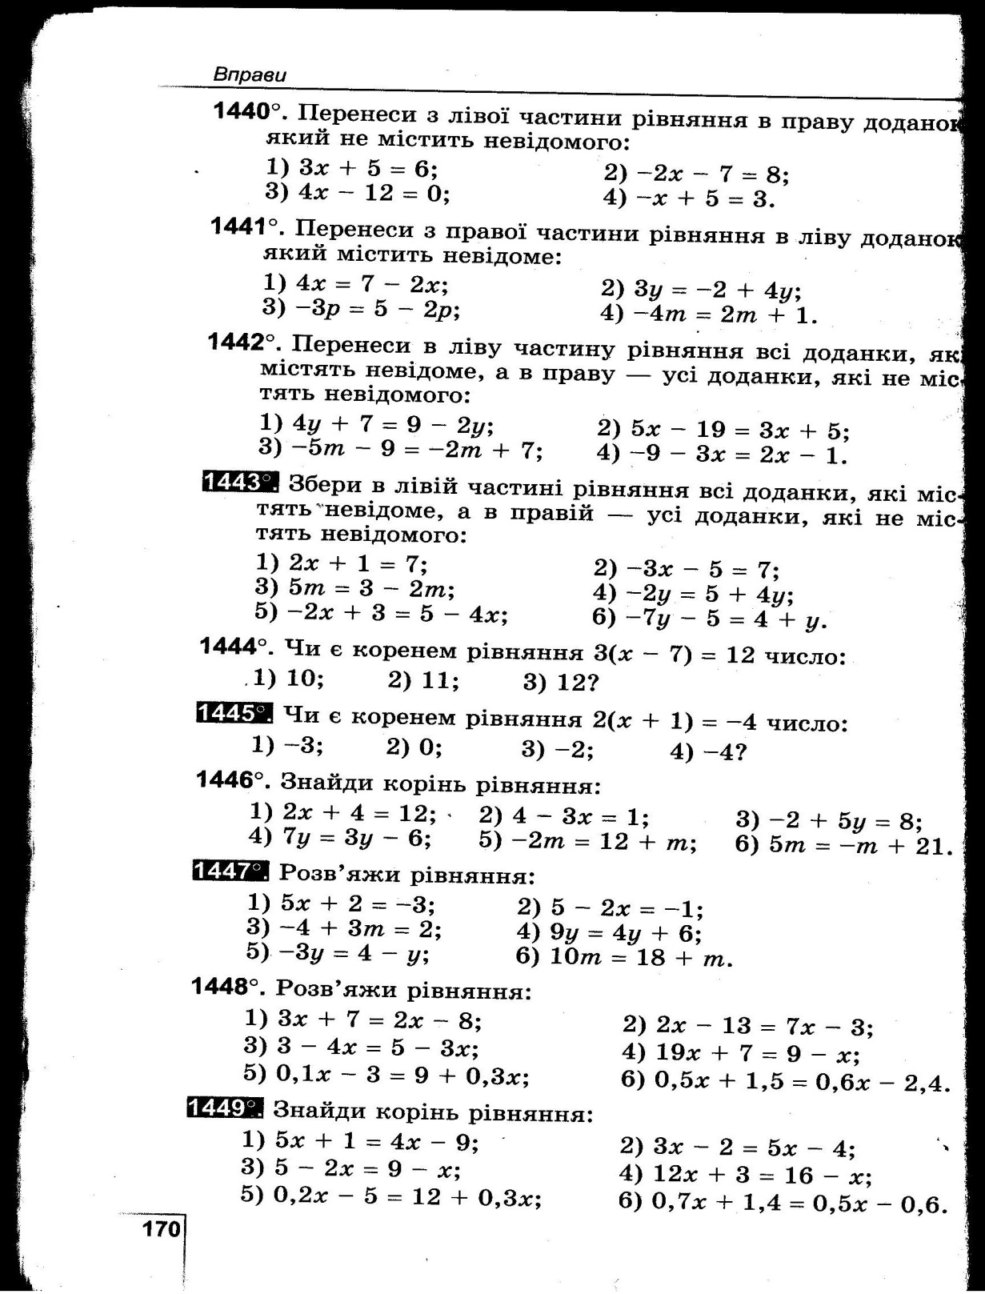**Дом завд.17.03.20р**

**№1440(2), №1441(3), №1443(2 стовбчик), №1447(2, 4, 6)**